Номер в едином Федеральном Реестре туроператоров РТО 010460

Гостевой дом «Валентина» в Геленджике

Гостевой дом «Валентина» находится в центре Геленджика в 5 минутах ходьбы от песчаного и галечного пляжей. В Вашем распряжении имеется : бесплатный, скоростной wi-fi по всей территории гостевого дома, бесплатная парковка на территории , имеется детская площатка с батутом и качелями,

подогреваемый басейн с зонаи отдыха с шезлонами и столиками, зона барбекю с беседкой -предоставляются решетки и шампуры- , общая кухня . Много разных настольных игр, фен, работающий ресепшен 24/7 . Каждая комната оборудована сплит системой, холодильником, личной душевой комнатой и туалетом. Имеется шкаф, трильяж, кресло и телевизор. Вода без перебоев так как кроме городского водоснабжение имеется своя скважина .
Расстояния:  Условия заезда-выезда: | - пляж песчаный - 3-5 минут - пляж галечный - 7-10 минут  - набережная - 3-5 минут - центр города - 20 минут  - центр развлечений - 5-7 минут - дельфинарий - 15 минут  - аквапарк - 5 минут - рынок - 20 минут  - магазин продукты - 1 минута - остановка транспорта - 1 минута  - банкомат Сбербанк - 1 минута - аптека - 1 минута  заселение по номерам после 13:00 в день прибытия. Освобождение номеров до 08:00 в день отъезда.  Стоимость тура на одного человека (в рублях) за заезд:

График выездов | 2-х местный номер «стандарт» | 3-х местный номер «стандарт» | 4-х местный номер «стандарт» | 4-х местный номер с кухней
09.06 – 18.06.2023 | 15000 | 14100 | 12700 | 13600
16.06 – 25.06 2023 | 15000 | 14100 | 12700 | 13600
23.06 – 02.07.2023 | 15000 | 14400 | 13000 | 13900
30.06 – 09.07.2023 | 18500 | 16200 | 14500 | 15400
07.07 – 16.07.2023 | 18500 | 16200 | 14500 | 15400
14.07 – 23.07.2023 | 18500 | 16200 | 14500 | 15400
21.07 – 30.07.2023 | 18500 | 16200 | 14500 | 15400
28.07 – 06.08.2023 | 18500 | 16200 | 14500 | 15400
04.08 – 13.08.2023 | 18500 | 16200 | 14500 | 15400
11.08 – 20.08.2023 | 18500 | 16200 | 14500 | 15400
18.08 – 27.08.2023 | 18500 | 16200 | 14500 | 15400
25.08 – 03.09.2023 | 18000 | 15600 | 14000 | 15100
01.09 – 10.09.2023 | 15000 | 14100 | 12700 | 13600
08.09 – 17.09.2023 | 15000 | 14100 | 12700 | 13600

В стоимость входит: Проезд на комфортабельном автобусе, проживание в номерах выбранной категории, сопровождение, страховка от несчастного случая на время проезда
Если приобретается отдельный проезд: Взрослые - 5700 руб., дети до 10 лет 5400 руб
Территория

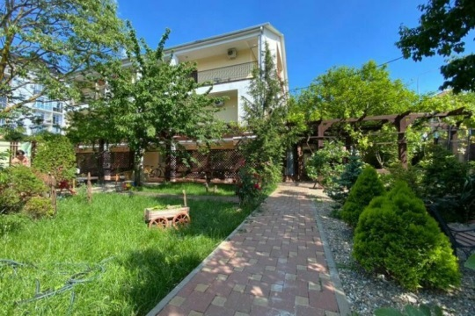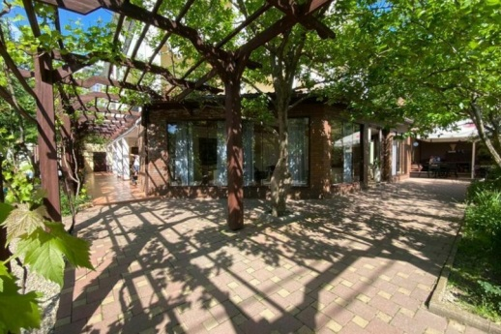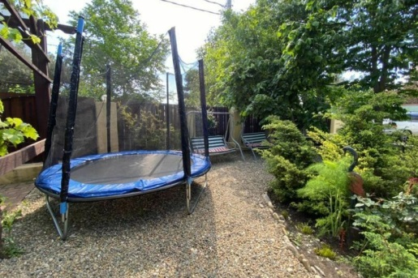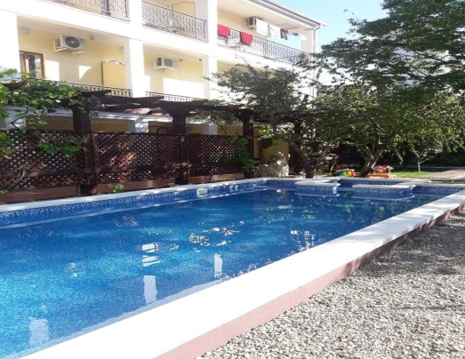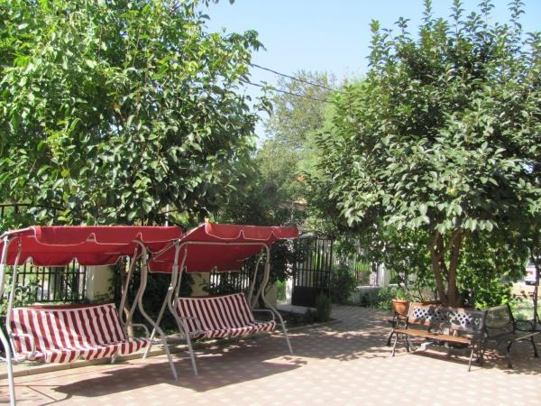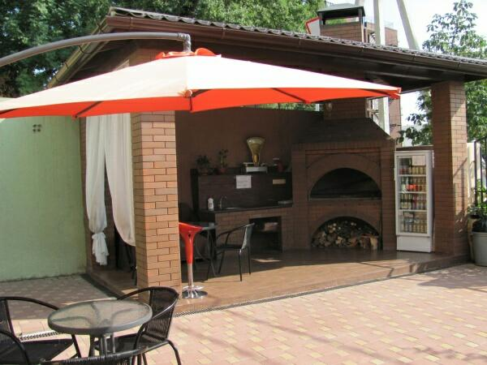
Номера
